תשבץ זמר עברי מס' 538

אבנר כרמל avna47@gmail.com
מ/ז/פ: שם פרטי ו/או משפחה של מלחין/זמר/פזמונאי
(מוצע להיעזר באתרי אינטרנט של זמר עברי)
המחשב מבחין בין "דרך" ל"בדרך"
לעתים כתיב מלא (שימרי; רגליים) ולעתים כתיב חסר (שמרי; רגלים)

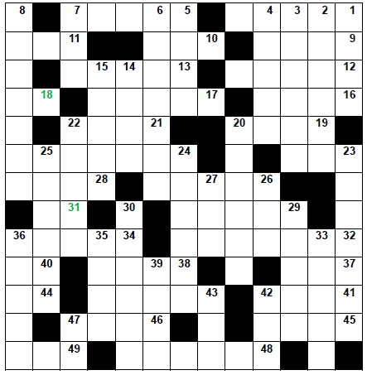

מאוזן:
1. הלחינה את 20 מאונך (מ/ז/פ)
5. תוהה: בספטמבר, ביולי או במאי? (מ/ז/פ)
9. נבנתה ע"י עוזב הקיבוץ
10. עסק ------, נפל האיש והכריש אמר לטרף טוב
11. ------ לי ירדן על כינור מי התכלת
12. אם ------- נכונה
13. לא ------- את עצמי
16. ------- שלי קטנה (המלחמה האחרונה)
17. הבטיחו לי עולם ו-------
18. עם 31 מאוזן: ------ השחף שלי
19. הבו לו סוסים אבירים (מ/ז/פ)
21. הגששים: אם ביחד אז רק -------
23. חלומות הוא ------
24. הוא פשוט כזה
26. כל העיר -------- עלינו
28. -------- למחיאות הכפיים, קסם של הבמה
29. ונשמתי אויר --------
31. ראו 18 מאוזן
32. כאשר שאלה----- מתי שוב ניפגש בכיכר
34. ש. ארצי: ------- היא אמרה לו
37. ------, חַם וּמֵרִיחַ, בְּחַיַּי כְּדַאי לִטְעֹם
38. מאמין שיום יבוא (מ/ז/פ)
40. ---- רה מי
41. ------ אלומות בשדה
43. הלחין את 30 מאונך (מ/ז/פ)
44. רק ---- קולך
45. עמק ------ גופרית ומלח (סימונה מדימונה)
46. מחר אולי בכל המשעולים ארי בעדר צאן -------
48. קוראת לך לבוא הביתה (מ/ז/פ)
49. מי ש------- הוא לא ישכח על מה לחם

מאונך:
1. 'מתגורר' בפרברים? (מ/ז/פ)
2. מטייל בין עציו הירקרקים (מ/ז/פ)
3. גם כינור וגם ---------- מתחילה ההופעה
4. ------- ויאמר אמן
5. כוורת: אני זוכר אותה מזמן מכיתה ---------
6. --------- צהבהבת, נערה היא נערה
7. ------ תמו יום קרב וערבו
8. בתיו נגמרו ליד הים (מ/ז/פ)
14. אך אם חלילה ------- לבוא האור
15. לשתות ממנו ל--------
20. צעקתי: שמע --------- וי צי מיר געוואלד!
22. שמו של המ"פ מגבעת התחמושת
23. פרתה גועה ברפת (מ/ז/פ)
24. ילדיו זה שמחה (מ/ז/פ)
25. איזה ריקוד ---------- שנינו יחדיו
26. בעיניה דון קישוט מאד תמים (מ/ז/פ)
27. יזהר ונתן (מ/ז/פ)
29. צ'. פיק: כמו בובה על חוט היא מסתובבת
30. אז דבר מה -------- כה ושר
33. שקיעה --------- בין הגגות
35. היה נערי דגול מ------- (נחל שלי)
36. עת -------- כלה, בואי לגני, פרחה הגפן, הנץ רימוני.
39. ערב -------, בשעון הכה שמונה
42. היום הזה -------
43. ------ על חוף ירדן כמו מאומה לא קרה
47. מנזרים, -----, מצבה

פתרון תשבץ זמר 537
ג | ו | ל | ד | ה | י | ר | ש |  | ח | ו | מ | ד
ל | ו | י | נ |  | ש | ק | ל | י | מ |  | ס
ע | ל | מ |  | ש | מ |  | ג | ר | נ | ו | ת
ד | ו | ו | י |  | ע | מ | י | ח | י |  | ת | נ
 | ו | נ | צ | ו | א | ל | ה |  | ה | י | ר | ש
ש |  | ד | ח | י | ל | ק |  | א |  | א |  | ק
מ | ש |  | ק | ל |  | ק | י | פ | נ | י | ס
ח | מ | ס | י | נ |  | י | פ | ו |  | ר | י | ח
ה | י | ו |  | ס | י | מ | ו | נ | ה |  |  | מ
 | ר | ח | ו | ק | י |  | ל | ה | ק | ה |  | ו
ע |  | ר | א | י | נ | ו |  |  | י | ד | י | ד
פ | נ |  | ד |  | י | ר | ד |  | מ |  | ד | ו
ו | ר | ד | י | מ |  | ד | מ | י | ו | נ | ו | ת

